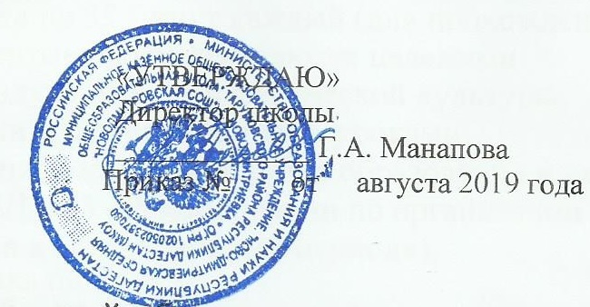

**Темы по самообразованию:**

|  |  |
| --- | --- |
| **Ф.И.О.** | **Методическая тема** |
| Нукаева Тойбике Магомедовна | Самостоятельная работа на уроках обществознания*.* |
| Бекишиева Сакинат Камбулатовна | Самостоятельная работа на уроках истории как средство интеллектуального развития обучающихся. |
| Акмурзаева Зульфия Алевдиновна | Исследовательская деятельность на уроках истории в рамках программы по реализации ФГОС ООО |